Rückblick Bürgerfahrt 2025
Einen weiteren Schritt zur Belebung der Partnerschaft zwischen der Verbandsgemeinde Bruchmühlbach-Miesau und der Gemeinde Gradac in Kroatien haben wir Anfang Mai zusammen mit der Verbandsgemeinde mit der Durchführung einer Bürgerfahrt vollzogen. Insgesamt 29 Teilnehmer, darunter eine ganze Anzahl Mitglieder des Gradac Freundeskreises e.V., hatten sich bereit erklärt die Sache „Bürgerfahrt“ neu zu beleben und zu festigen. Dazu beigetragen hat auch ein Gespräch, das die Vorsitzende unseres Vereins, zusammen mit dem Bürgermeister und Ortsbürgermeister beim Gemeinde-Oberhaupt von Gradac während unseres Aufenthaltes führen konnten. Francesca Wagner-Heintz hatte ein detailliertes, umfangreiches Programm ausgearbeitet, auch um den Teilnehmern die lokalen, touristischen Sehenswürdigkeiten näher zu bringen und eine erlebnisreiche Woche verleben zu lassen. So war die obligatorische Wanderung zum „alten Dorf“ in Podaca gleich am zweiten Tag schon eine schöne Herausforderung. Weitere Höhepunkte der Reise waren eine Fahrt zur Halbinsel Peljesac mit Weintour, Bootsfahrt und Essen auf dem Boot, sowie an einem anderen Tag eine Wanderung an den Bacina Seen, mit einer kleinen Bootsfahrt und Barbecue am See. Nicht fehlen durfte natürlich bei einem Kroatienaufenthalt auch ein Besuch in der weltbekannten Altstadt von Dubrovnik. Ein Highlight zum Abschluss war eine Bootstour im sehenswerten, ausgedehnten Neretva-Delta. Die Abende dienten vor allem der Gemeinschaft, und gestalteten sich meistens sehr unterhaltsam, mit der Darbietung von kroatischen und Pfälzer Liedern, und musikalischer Begleitung von Thomas. Auf Einladung des Bürgermeisters von Gradac Matko Buric konnten wir den letzten Abend bei einem hervorragenden Essen in einem Spezialitäten-Restaurant genießen. Der sehr gut organisierte Ablauf hat entscheidend dazu beigetragen, dass die gesamte Reise reibungslos verlaufen ist und sicherlich von jedem Teilnehmer in guter Erinnerung bleiben wird. Wiederholung nicht ausgeschlossen.
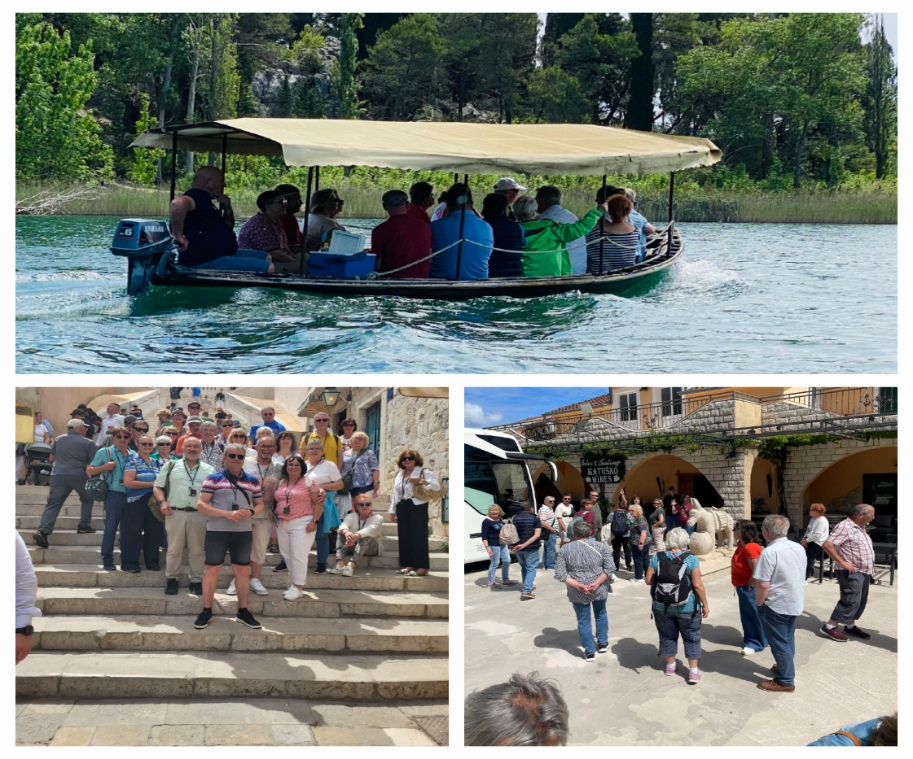
Foto 1: Erlebnisreiche Bootsfahrt im weitläufigen Neretva-Delta Foto 2: Die Bürgerfahrt-Teilnehmer auf der „spanischen Treppe“ in der Altstadt von Dubrovnik Foto 3: Ankunft im Weingut zu einer Weinprobe auf der Halbinsel Peljesac Fotos: Freundeskreis

